Министерство образования и науки Российской Федерации

Федеральное государственное автономное образовательное учреждение высшего образования

САНКТ-ПЕТЕРБУРГСКИЙ НАЦИОНАЛЬНЫЙ ИССЛЕДОВАТЕЛЬСКИЙ

УНИВЕРСИТЕТ ИНФОРМАЦИОННЫХ ТЕХНОЛОГИЙ,

МЕХАНИКИ И ОПТИКИ

Кафедра систем управления и информатики

Отчет по лабораторной работе №2

«Получение конструктивной постоянной двигателя»

по дисциплине «Введение в специальность»

Выполнили: студенты гр. R3235 Небогатиков A.C.

Преподаватель: Перегудин А.А., ассистент каф. СУиР

Санкт-Петербург

2020

# Цель работы

Изучить внутреннее устройство и принцип работы электродвигателя постоянного тока на примере EV3. Изучить математическую модель последнего и определить параметры, в том числе конструктивные постоянные.

# ***Материалы работы***

# ***Определение полного сопротивления цепи двигателя***

Значения полного сопротивления(**R**), массы ротора( $m_{р}$), радиуса ротора($r_{р}$) и передаточного числа(i) были взяты из работ одногруппников.

# ***Определение остальных параметров двигателя***

|  |  |
| --- | --- |
| $$J_{эд}=\frac{m_{р}r_{р}^{2}}{2}$$ | $m_{р}$ = 0,017 кг – масса ротора $r_{р}$ = 0,011 м – радиус ротора |
| $$J = i^{2}J_{эд}$$ | i = 48 – передаточное отношение редуктора |
| $$J = 0,00237$$ | кг·м² |

Воспользуемся программой из ***приложения 1*** для снятия значений с двигателя

Путем аппроксимации получим линейную функцию $ε_{i}=k_{e}ω$,

$$k_{e} = 0,321$$

для дальнейшего эксперимента примем $k_{m}=k_{e}$

# Проверка результатов

Построим зависимость $θ(t)$:

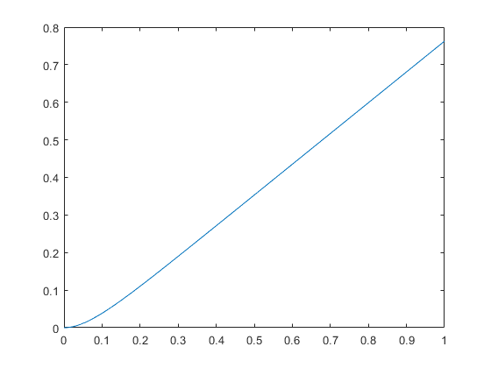

**График реальных значений угла поворота и результат эксперементальной модели**

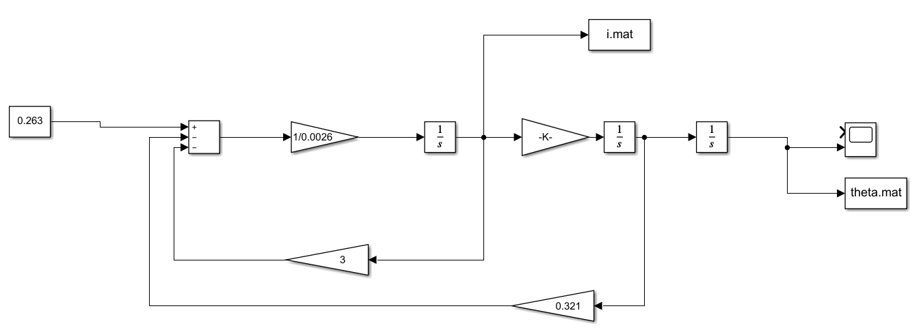

**Схема моделирования**

**График реальных значений угла поворота и результат экспериментальной модели**

Для дальнейшего моделирования примем $R = 3 Ом$

Построим график силы тока от времени I(t), полученный из модели:

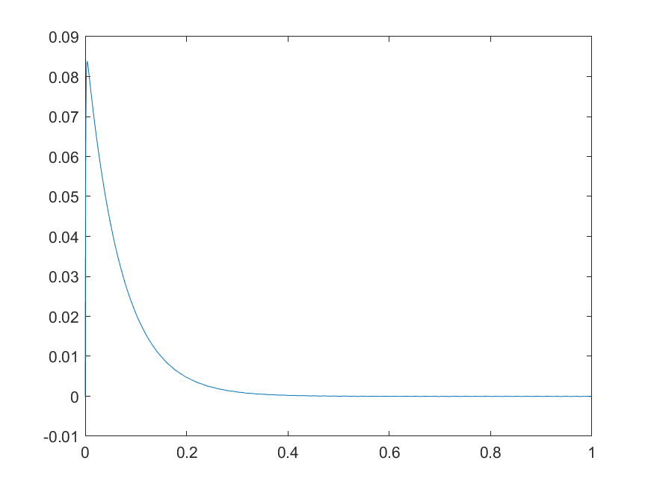

Из графика можно увидеть, что сила тока достигает максимального значения не в $t = 0$. Этим мы доказали, что в нашей цепи присутствует индуктивность.

# Дополнительные эксперименты со схемой моделирования

Пускай напряжение имеет зависимость вида:

$$U = U_{max}\sin{ωt}$$

Схема моделирования:

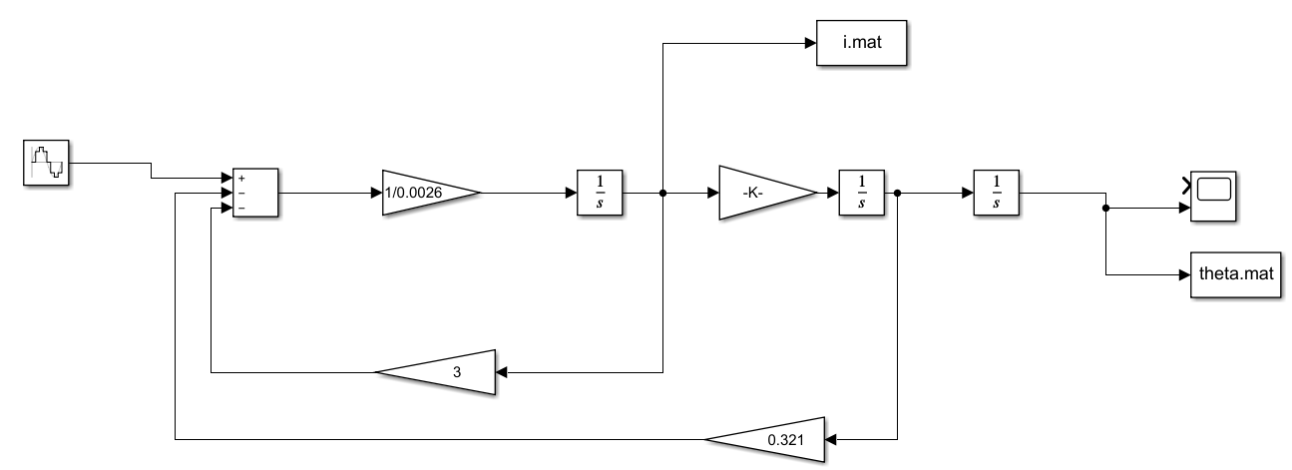

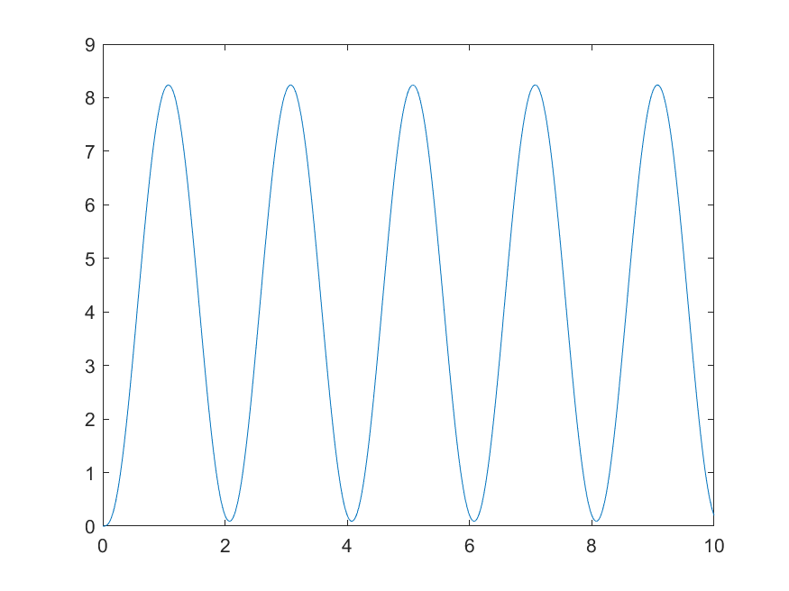

**Зависимость при $ω=π$**

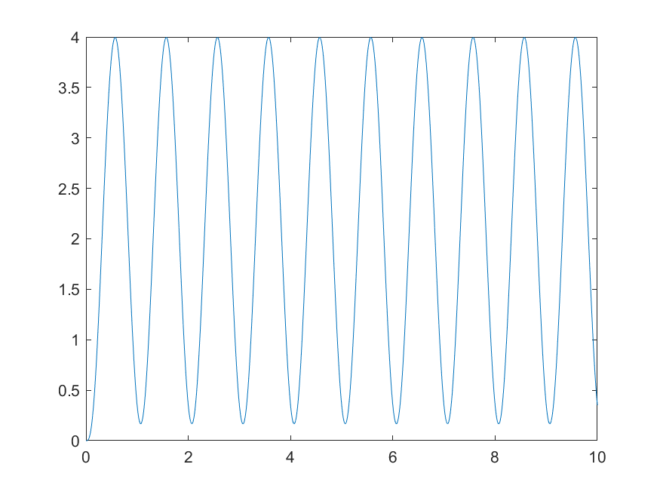

**Зависимость при $ω=2π$**

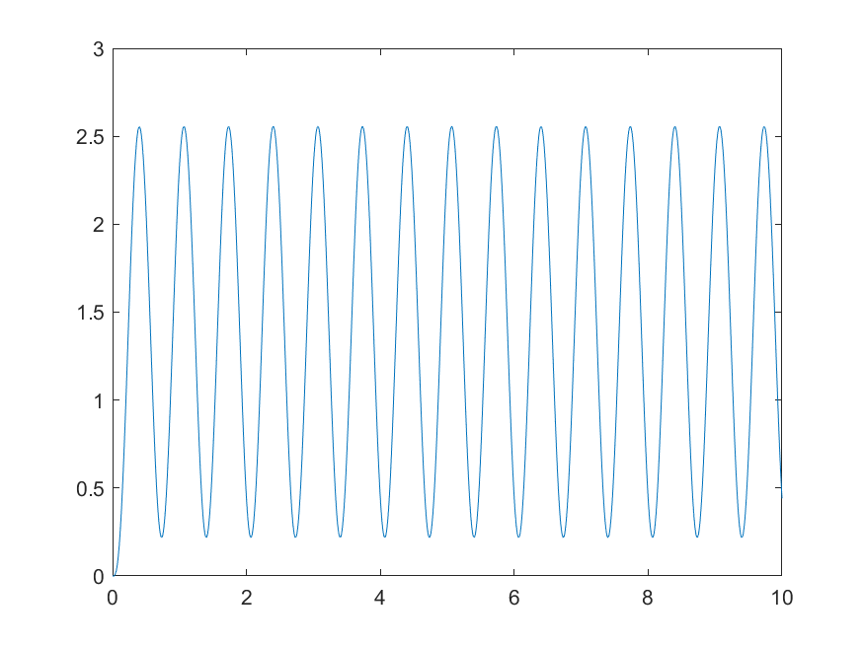

**Зависимость при $ω=3π$**

Получим три графика угла двигателя от времени.

# Выводы о проделанной работе:

В результате проделанной лабораторной работы были изучены принцип работы и устройство, а также изучена полная математическая модель электродвигателя постоянного тока EV3. Были измерены масса и радиус ротора электродвигателя, а затем посчитан момент инерции последнего. После была посчитана конструктивная постоянная ke. Так же были изучены зависимости напряжения от силы тока U(I), от максимальной скорости вращения двигателя U(Wyst), и зависимость милы тока от времени I(t).

В графике U(I) мы можем наблюдать линейную зависимость напряжения от силы тока. Из этого графика мы находили сопротивление ДПТ R, но оно оказалось неправильным. Это могло произойти из-за неточности измерений силы тока I и напряжения U, либо потому что мы мерили значения для полной цепи, а не для участка, содержащего только двигатель.

В графике $ε_{i}$ (wуст)мы можем увидеть, что ЭДС индукции линейно зависит от скорости вращения ротора: Ei = keω

В графике I(t) мы можем увидеть, что при достижении двигателем wуст сила тока обращается в нуль, из этого следует что наш вращательный момент тоже обратится в нуль по формуле: Mel =kmI. При это сила тока в начальный момент времени тоже нуль. Это доказывает, что в двигателе присутствует катушка с индуктивностью. Поэтому сила тока сначала быстро растет, а после снова стремится к нулю.

В ходе дополнительных экспериментов со схемой моделирования при напряжении $U = U_{max}\sin{ωt}$ мы убедились, что наша математическая модель не учитывает особенности двигателя EV3. Это происходит, потому что в двигателе присутствуют силы трения, из-за них при малом напряжении двигатель останавливается раньше, чем это делает его математическая модель. К тому же силы трения при вращении в разные стороны могут отличаться. Это приводит к «уплыванию» модели.

Приложение 1

#!/usr/bin/python3

from ev3dev.ev3 import *

import time

voltage = -100

mA=LargeMotor('outA')

for i in range (-100, 101, 10):

time.sleep(5)

voltage = i

mA.position=current_time=start_time=0

s1 = 'Res ('+ str(voltage) + ').txt'

f=open(s1,'w')

f.write('0'+'0'+'\n')

start_time=time.time()

try:

while True:

current_time=time.time()-start_time

if current_time>3:

break

else:

mA.run_direct(duty_cycle_sp=voltage)

f.write(str(current_time) + ' ' + str(mA.position) + '\n')

finally:

mA.stop(stop_action='brake')

f.close

Приложение 2

#!/usr/bin/python3

from ev3dev.ev3 import *

import time

import math

mA = LargeMotor('outA')

umax = 100

a = [math.pi, 2*math.pi, 3*math.pi]

for w in a:

time.sleep(1)

mA.position = 0

current_time = 0

start_time = 0

s1 = 'result ('+ str(w) + ').txt'

file = open(s1,'w')

file.write('0'+'0'+'\n')

start_time=time.time()

try:

while True:

current_time = time.time() - start_time

t = current_time

power = umax*math.sin(w*t)

if current_time > 10:

break

else:

mA.run_direct(duty_cycle_sp=power)

file.write(str(current_time) + ' ' + str(mA.position) + '\n')

finally:

mA.stop(stop_action='brake')

file.close